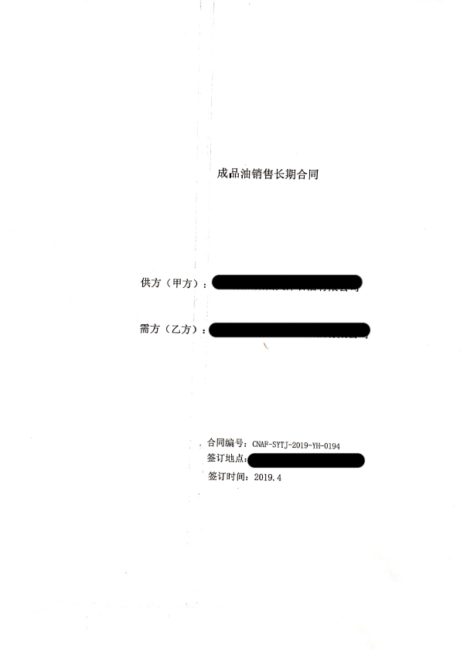
与申请单位信息一致
为有成品油经营资质企业

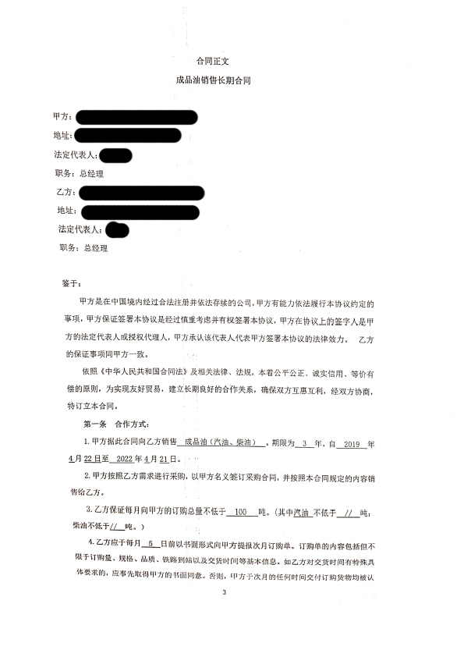
应包括成品油（汽油、柴油）

期限不少于3年，且在有效期内

与申请单位信息一致

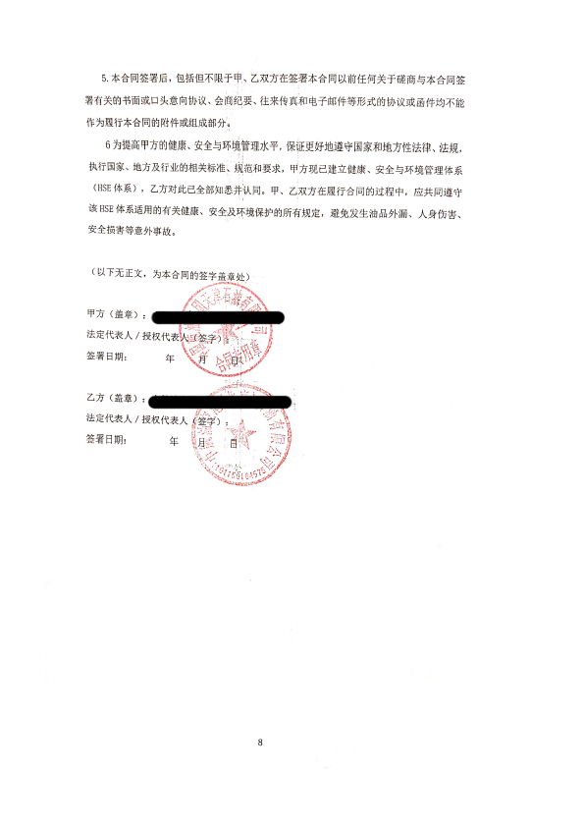
须盖双方单位公章和法人代表签字

